**INSERT, UPDATE & DELETE**

**Alejandro Giraldo Herrera**

**TALLER #4**

**Willington Rincón Hoyos**

**SENA**

**Base de datos**

**Tecnólogo en Análisis y Desarrollo de Sistemas de Información**

**Armenia – Quindío**

**2021**

Crear 3 tablas: Libros, Autores y aprendices

libros

|  |  |  |
| --- | --- | --- |
| Nombre del campo | Tipo de datos | Descripción |
| Isbn PK | char(20) | Numero único de Identificación de cada libro |
| Titulo | Char(100) | Título del libro |
| Autor FK | Char(5) | Código del autor. Relación con autores campo código. |
| Aprendiz FK | Char(20) | Documento del aprendiz que leyó el libro. Relación con Aprendices campo documento |
| Calificacion | Char(1) | Calificación que le da el aprendiz al libro  E=Excelente B=Bueno R=Regular M=Malo |
| Categoria | tinyint | 1=Sistemas 2=Administrativo 3=Novela 4=Política  5=Emprendimiento 6=Negocios 7=Medicina 8=Otro |
| Estado | tinyint | 1=activo 2=inactivo |

Autores

|  |  |  |
| --- | --- | --- |
| Nombre del campo | Tipo de datos | Descripción |
| Codigo PK | char(5) | Código del autor |
| Nombre | Char(60) | Nombres del autor |
| Genero | Char(1) | F=Femenino M=Masculino |

Aprendices

|  |  |  |
| --- | --- | --- |
| Nombre del campo | Tipo de datos | Descripción |
| Documento PK | char(20) | Documento del aprendiz |
| Nombre | Char(60) | Nombres del aprendiz |
| Hobbies | varchar(250) | Describa sus Hobbie(s) o aficiones. Si no los conoce dejar en blanco. |
| Alias | char(50) | Describa su alias o sobrenombre. Vacío si no tiene o no se le conoce. |

**Desarrollo del ejercicio (LEA PRIMERO TODO EL EJERCICIO)**

1. Crear con el comando create table las tablas mencionadas anteriormente con el nombre y el tipo de dato para cada atributo.
2. Cada aprendiz debe insertar 2 libros en la base de datos.
   1. Cada uno debe crearse como aprendiz con sus datos.
   2. Si no se tienen los datos del autor del libro, estos se pueden inventar. Colocar el código de autor que deseen
   3. Insertar los datos de 2 libros que haya leído o que conozca con los datos requeridos por la entidad libros. Tenga en cuenta las relaciones como requisito para poder crear el libro.

TODO lo anterior realizarlo con COMANDO INSERT.

De aquí en adelante todo debe realizarse con el comando UPDATE y con el comando DELETE.

1. Agregar otro hobbie a los que ya tiene en su registro de aprendiz
2. Intentar cambiarse su número de documento. Explique lo que sucede.

***R/*** Al intentar cambiar el número de documento de un aprendiz ya agregado y relacionado con otra tabla, nos sale un Error Code: 1451 el cual nos dice que no podemos eliminar o actualizar el campo primario de una tabla la cual está relacionada en otros campos:

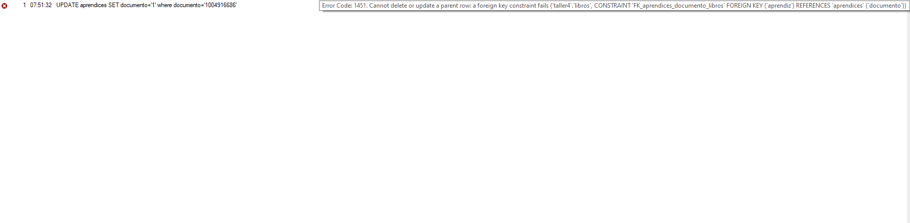

1. Cambiar la categoría y la calificación de uno de los libros registrados y explique qué sucede.

***R/*** Al intentar cambiar la categoría y la calificación de un libro ya registrado, no sale ningún error y se ejecuta correctamente la sentencia, cambiando los campos anteriormente mencionados con los nuevos valores brindados. Esto sucede ya que estamos cambiando campos que no son llaves primarias y no intervienen en las relaciones con otras tablas:

1. Borrar el registro del aprendiz y explique qué sucede.

***R/*** Al igual que pasaba al intentar actualizar el tipo de documento, esta sentencia no se puede ejecutar ya que el aprendiz en cuestión se encuentra relacionado en otras tablas. Para permitir que éste registro se elimine, debemos eliminar cualquier campo relacionado con el mismo o simplemente eliminar la relación de las tablas (Si la sentencia se hubiera hecho con un aprendiz no relacionado, la sentencia hubiera sido exitosa):

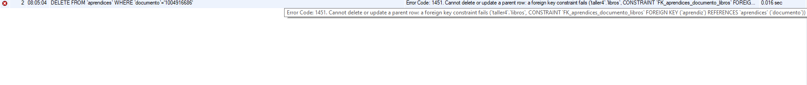

1. Borrar registro de autor y explique qué sucede.

***R/*** Al borrar el registro de un autor (relacionado con un libro), nos sale un Error Code: 1451, el cual nos expresa que no podemos eliminar registros relacionados con otros en otras tablas, es decir, no podemos eliminar registros con llaves foráneas en otras tablas:

1. Cambiar el estado del libro a inactivo y explique qué sucede.

***R/*** Al no ser un campo directamente involucrado en las relaciones con otras tablas, la sentencia update se ejecuta correctamente y aplica los cambios en las tablas, campos y valores indicados:

1. Borrar uno de los libros y explique qué sucede.

***R/*** Al no ser una tabla con relaciones directas a la llave principal de la tabla, la sentencia delete se ejecuta sin errores y aplica los cambios a la base de datos, eliminando el campo especificado: